EXMO. SENHOR PRESIDENTE DA CÂMARA MUNICIPAL DE SUMARÉ

Indico ao Excelentíssimo Senhor Prefeito Municipal que determine ao departamento competente a instalação de sinalização de solo, na Rua São Caetano, cruzamento com a Avenida Minasa no bairro San Martin, Matão.
A presente solicitação tem como objetivo melhorar a segurança no trânsito, facilitar a mobilidade urbana e atender às demandas da comunidade.

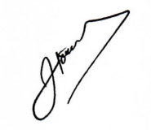
Sala das Sessões, 09 de setembro de 2025.

José Tavares de Siqueira
Tavares
Vereador /PL

